Trường ĐH Công Nghệ Sài gòn
KHOA CÔNG NGHỆ THÔNG TIN

ĐỒ ÁN PHÂN TÍCH THIẾT KẾ
HỆ THỐNG THÔNG TIN

Đề tài:
Xây dựng website kinh doanh điện thoại cho cửa hàng Skibidi Mobile tại TPHCM

TPHCM – Năm 2025
Trường ĐH Công Nghệ Sàigòn
KHOA CÔNG NGHỆ THÔNG TIN

ĐỒ ÁN PHÂN TÍCH THIẾT KẾ
HỆ THỐNG THÔNG TIN

Đề tài:
Xây dựng website kinh doanh điện thoại cho cửa hàng Skibidi Mobile tại TPHCM

Người hướng dẫn: ThS. Trần Thị Hồng Vân
Sinh viên thực hiện:
1. Lê Hoàng Huy_DH52200768_D22_TH12
2. Nguyễn Minh Nhật_DH52201153_D22_TH12

TPHCM – Năm 2025

Mục lục
Chương 1. Giới thiệu 6
1.1 Mục tiêu 6
1.2 Phạm vi thực hiện 6

Chương 2. Yêu cầu của hệ thống 7
2.1 Yêu cầu chức năng 7
2.2 Yêu cầu phi chức năng 8
Chương 3. Các hệ thống tương tự 9
3.1 Cửa hàng điện thoại xách tay MobileCity 9
3.2 Cửa hàng điện thoại xách tay HungMobile 9
Chương 4. Giải pháp đề xuất 10
4.1 Kiến trúc tổng thể 10
4.2 Giải pháp công nghệ 12
4.3 Sơ đồ chức năng 12
4.4 Sơ đồ use-case tổng quát 12
Chương 5. Thành phần dữ liệu 13
5.1 Phân tích dữ liệu ở mức quan niệm 13
5.2 Thiết kế dữ liệu 14
Chương 6. Thiết kế cho chức năng 1 16
6.1 Sơ đồ chức năng 1 16
6.2 Sơ đồ use-case chức năng 1 16
6.3 Sơ đồ dữ liệu của chức năng 1 18
6.4 Sơ đồ tuần tự của chức năng 1 18
6.5 Sơ đồ trạng thái của chức năng 1 18
Chương 7. Thiết kế cho chức năng 2 19
7.1 Sơ đồ chức năng 2 19
7.2 Sơ đồ use-case của chức năng 2 19
7.3 Sơ đồ dữ liệu của chức năng 2 19
7.4 Sơ đồ tuần tự của chức năng 2 19
7.5 Sơ đồ trạng thái của chức năng 2 19
Chương 8. Thành phần giao diện 20
8.1 Các giao diện input 20
8.2 Các giao diện output 21
8.3 Tạo Menu 21
8.4 Tiện ích (User guide) 21

TÀI LIỆU THAM KHẢO

Danh sách các hình vẽ và bảng
Hình 4-1. 13
Hình 5-1. Use case của quy trình đặt hàng. 16
Hình 5-2. Use case của Nhân viên quản lý. 17
Hình 7-1. Sơ đồ quan niệm dữ liệu. 21

Bảng 5-1. Mô tả use case. 18

Giới thiệu

Mục tiêu:
Dự án “Xây dựng website kinh doanh điện thoại xách tay cho cửa hàng Skibidi Mobile tại TPHCM” được xây dựng nhằm tự động hóa quy trình quản lý bán hàng, giúp cửa hàng kiểm soát thông tin sản phẩm, khách hàng, đơn hàng, doanh thu và tồn kho.

Phạm vi thực hiện:
Báo cáo này tập trung vào việc phân tích và thiết kế phần mềm cho hệ thống website kinh doanh điện thoại xách tay của cửa hàng Skibidi Mobile tại TP.HCM.
Phạm vi của báo cáo bao gồm:
Yêu cầu phần mềm: Xác định các yêu cầu chức năng và phi chức năng cần thiết để hệ thống hoạt động hiệu quả.
Kịch bản chức năng: Mô tả các tình huống sử dụng phần mềm từ góc nhìn người dùng như khách hàng, quản trị viên, nhân viên bán hàng.
Thiết kế dữ liệu: Xây dựng mô hình dữ liệu, các bảng cơ sở dữ liệu, mối quan hệ giữa các thực thể.
Sơ đồ thiết kế phần mềm: Bao gồm sơ đồ use-case, sơ đồ lớp, sơ đồ hoạt động, sơ đồ trình tự nhằm hỗ trợ quá trình phát triển phần mềm.
Thiết kế giao diện: Đề xuất các mẫu giao diện người dùng cho các chức năng chính như trang chủ, danh mục sản phẩm, giỏ hàng, thanh toán, quản lý đơn hàng.
Báo cáo không bao gồm:
Kế hoạch triển khai phần mềm.
Kế hoạch kiểm thử phần mềm.
Định hướng phát triển mở rộng trong tương lai.
Phạm vi phần mềm: Phần mềm sẽ xử lý các nghiệp vụ chính như:
Quản lý sản phẩm điện thoại xách tay (thêm, sửa, xóa, phân loại).
Hiển thị thông tin sản phẩm cho khách hàng.
Quản lý giỏ hàng và đơn hàng.
Quản lý tài khoản người dùng và phân quyền.
Tìm kiếm và lọc sản phẩm theo nhu cầu.
Quản lý khuyến mãi, mã giảm giá.
Phạm vi địa lý sử dụng phần mềm: Phần mềm được triển khai và sử dụng chủ yếu tại TP.HCM, nơi đặt trụ sở chính của cửa hàng Skibidi Mobile. Tuy nhiên, website có thể phục vụ khách hàng trên toàn quốc nếu có nhu cầu đặt hàng trực tuyến.

Yêu cầu của hệ thống
2.1 Yêu cầu về chức năng:
a. Đối với khách hàng:
- Đăng nhập/đăng xuất vào hệ thống bằng tài khoản cá nhân.
- Tra cứu thông tin sản phẩm theo tên, hãng, giá, hoặc tình trạng (mới/cũ).
- Thêm sản phẩm vào giỏ hàng và đặt hàng trực tuyến.
- Xem lịch sử đơn hàng và tình trạng giao hàng (đang xử lý, đã giao, đã hủy).
- Nhận thông báo khi có khuyến mãi hoặc đơn hàng thay đổi trạng thái.
b. Đối với nhân viên bán hàng:
- Duyệt hoặc từ chối đơn hàng của khách hàng.
- Tạo và quản lý thông tin giao hàng.
- Cập nhật tình trạng sản phẩm (còn hàng, hết hàng, lỗi kỹ thuật).
- Xử lý yêu cầu đổi trả hoặc hoàn tiền khi khách hàng không hài lòng.
c. Đối với quản trị viên:
- Quản lý danh mục sản phẩm (thêm, sửa, xóa, tìm kiếm).
- Quản lý người dùng (khách hàng, nhân viên, quản trị viên).
- Theo dõi toàn bộ hoạt động bán hàng và giao nhận.
- Thống kê và xuất báo cáo (sản phẩm bán chạy, tồn kho, doanh thu).
- Sao lưu và phục hồi dữ liệu khi cần thiết.
2.2 Yêu cầu phi chức năng:
a. Hiệu năng:
- Tốc độ tải dữ liệu nhanh, dưới 3 giây đối với các truy vấn cơ bản.
- Tốc độ mở các chức năng (trang sản phẩm, giỏ hàng, thống kê) phải mượt và ổn định.
b. Bảo mật:
- Phân quyền rõ ràng giữa khách hàng, nhân viên và quản trị viên.
- Mật khẩu và dữ liệu thanh toán được mã hóa.
c. Độ tin cậy:
- Hệ thống hoạt động ổn định, không mất dữ liệu khi xử lý đồng thời nhiều đơn hàng.
d. Tính mở rộng:
- Cho phép tích hợp thêm tính năng mới (như thanh toán trực tuyến, quản lý kho chi nhánh) trong tương lai.
e. Khả năng bảo trì:
- Cấu trúc chương trình rõ ràng.
f. Khả năng tương thích:
- Hoạt động tốt trên các trình duyệt phổ biến như Chrome, Edge, Firefox.
- Hỗ trợ truy cập trên máy tính, laptop và điện thoại có kết nối Internet.

Các hệ thống tương tự
3.1 Cửa hàng điện thoại xách tay MobileCity (https://mobilecity.vn):
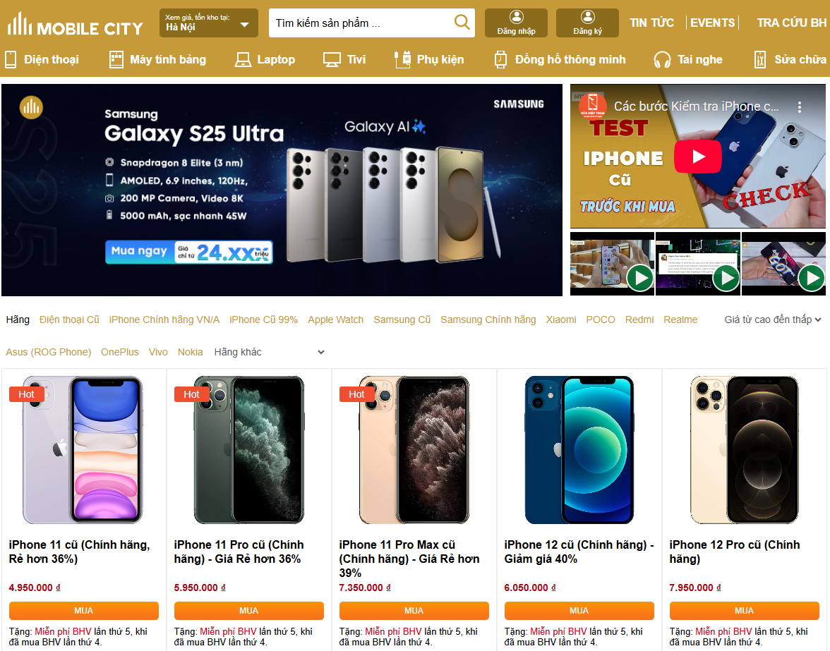
a. Mô tả:
- Đây là hệ thống website kinh doanh điện thoại xách tay trực tuyến của cửa hàng Mobile City tại Hà Nội, TPHCM, Đà Nẵng. Hệ thống cho phép khách hàng tra cứu sản phẩm, đặt hàng, theo dõi đơn hàng, trong khi nhân viên và quản trị viên quản lý sản phẩm, đơn hàng và thống kê doanh thu.
b. Các chức năng chính:
- Tìm kiếm sản phẩm theo tên, hãng, giá hoặc tình trạng (mới/cũ).
- Xem thông tin chi tiết sản phẩm (hình ảnh, thông số, giá cả).
- Quản lý khách hàng (thông tin, lịch sử mua hàng, đơn hàng).
- Đặt hàng và quản lý giỏ hàng trực tuyến.
- Tự động gửi thông báo xác nhận đơn hàng hoặc khuyến mãi qua email.
- Quản trị hệ thống (thêm sản phẩm, quản lý tài khoản, thống kê doanh thu).
c. Ưu điểm:
- Giao diện trực quan, dễ tra cứu sản phẩm.
- Có phân quyền giữa khách hàng, nhân viên và quản trị viên.
- Có thống kê doanh thu và sản phẩm bán chạy chi tiết.
- Có hệ thống thông báo tự động qua email.
d. Hạn chế:
- Chưa có ứng dụng di động (chỉ chạy trên web).
- Tốc độ tìm kiếm có thể chậm nếu số lượng sản phẩm quá lớn.
3.2 Cửa hàng điện thoại xách tay HungMobile (https://hungmobile.vn):
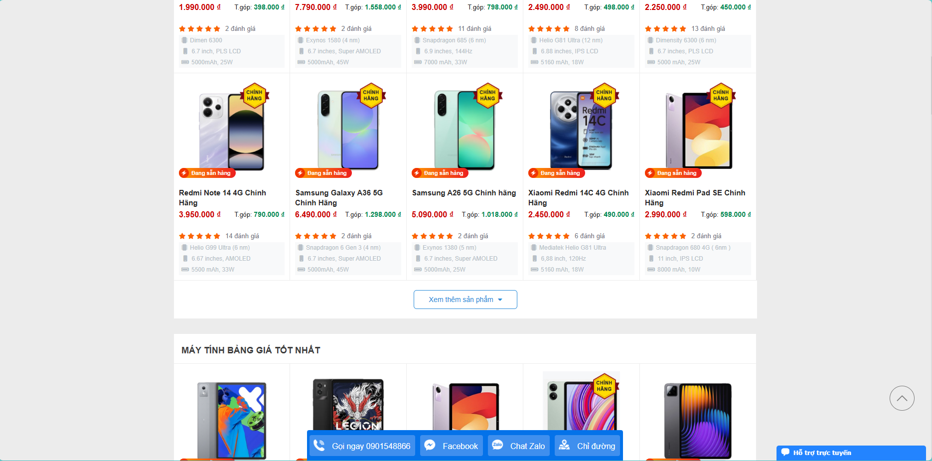

a. Mô tả:
- Là hệ thống quản lý kho hàng của HungMobile tại Hà Nội, hỗ trợ lưu trữ và theo dõi tồn kho sản phẩm, cung cấp thông tin cho website để cập nhật trạng thái hàng hóa. Nhân viên kho và quản trị viên có thể kiểm tra số lượng, nhập/xuất hàng.
b. Các chức năng chính:
- Tra cứu thông tin kho (sản phẩm còn, hết, lỗi).
- Quản lý nhập/xuất hàng hóa (thêm, giảm số lượng).
- Cập nhật dữ liệu kho liên kết với website.
c. Ưu điểm:
- Dữ liệu kho được đồng bộ hóa với website, đảm bảo thông tin chính xác.
- Hỗ trợ quản lý chi tiết số lượng sản phẩm theo từng loại.
- Dễ dàng kiểm tra và điều chỉnh tồn kho.
d. Hạn chế:
- Chưa hỗ trợ tự động đặt hàng bổ sung khi hết hàng.
- Giao diện quản lý kho chưa tối ưu, khó dùng với người mới.
- Chưa có tính năng báo cáo thất thoát hoặc hư hỏng hàng hóa tự động.

Giải pháp đề xuất

Kiến trúc tổng thể
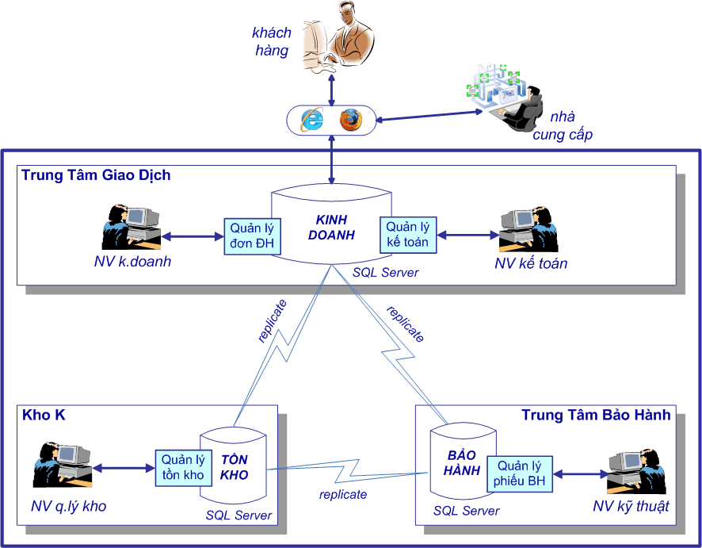
Hình 4-1.
- các đối tượng tham gia khai thác
- các module cần có
- các CSDL

Mô tả module M1
- Công dụng của module: để giải quyết việc gì ?
- Dữ liệu vào (input data): là gì ?
- Dữ liệu ra (output data): là gì ?
- User sử dụng module này: những ai trong hệ thống sủ dụng module này ? (nhân viên/sinh viên/người quản lý/admin/…)

Mô tả module M2
- Công dụng của module: để giải quyết việc gì ?
- Dữ liệu vào (input data): là gì ?
- Dữ liệu ra (output data): là gì ?
- User sử dụng module này: những ai trong hệ thống sủ dụng module này ? (nhân viên/sinh viên/người quản lý/admin/…)

Giải pháp công nghệ
(Hướng dẫn:
- Công nghệ sử dụng: Mô tả ngôn ngữ lập trình, framework, công nghệ phần mềm hoặc công cụ sử dụng trong quá trình phát triển.
- Phần cứng yêu cầu: Yêu cầu phần cứng nếu có (máy chủ, dung lượng bộ nhớ, v.v).
- Phần mềm và môi trường: Yêu cầu về môi trường phát triển, các công cụ hỗ trợ và môi trường triển khai.
- …)

Sơ đồ chức năng
(Sơ đồ hình cây, không cần thiết chỉ ra đối tượng nào thực hiện chức năng gì)

Sơ đồ use-case tổng quát
(Kịch bản tổng quát của phần mềm)

Thành phần dữ liệu

Phân tích dữ liệu ở mức quan niệm

Sơ đồ thực thể - mối liên kết (ERD)
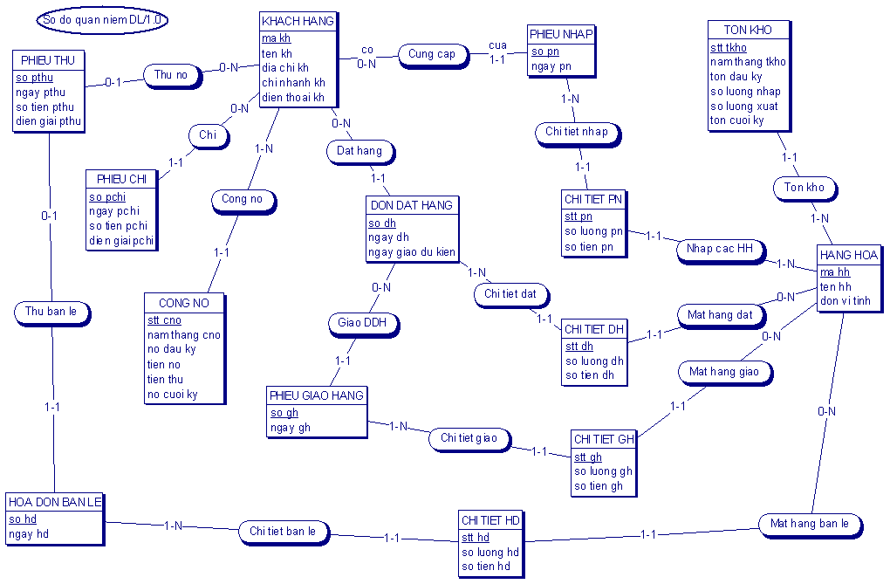
Hình 5-2. Sơ đồ quan niệm dữ liệu.

Mô tả các loại thực thể
- Loại thực thể KHACHHANG
Mô tả: Loại thực thể KHACHHANG gồm những khách hàng có giao dịch với công ty …
Thuộc tính | Kiểu | K | U | M | Diễn giải
makh | Chuỗi(10) | x | x | x | mã khách hàng
tenkh | Chuỗi(30) |  |  | x | tên khách hàng
- Loại thực thể …

Mô tả các ràng buộc nghiệp vụ
- Mô tả ràng buộc RBPT₁ (có thể bằng ngôn ngữ tự nhiên)
- Mô tả ràng buộc RBPT₂
- . . .

Thiết kế dữ liệu

Sơ đồ logic dữ liệu (mô hình quan hệ)
LƯỢC ĐỒ QUAN HỆ:
A(a1, a2, a3,….)
B(b1, b2,a1)

Mô tả các bảng dữ liệu
- Bảng KHACHHANG
Mô tả: Bảng KHACHHANG chứa danh mục những khách hàng có giao dịch với công ty …
Thuộc tính | Kiểu | K | U | M | Diễn giải
makh | Char(10) | x | x | x | mã khách hàng
tenkh | Char(30) |  |  | x | tên khách hàng

Mô tả các ràng buộc dữ liệu
(Bao gồm cả ràng buộc nghiệp vụ và ràng buộc kiểu dữ liệu, ràng buộc giá trị,..)
- Mô tả ràng buộc RBTK₁ (có thể bằng ngôn ngữ tự nhiên)
- Mô tả ràng buộc RBTK₂
- Thuộc tính “namsinh” trong bảng NhânVien phải có giá trị = năm hiện hành – namsinh >=18

Thiết kế cho chức năng 1

Sơ đồ chức năng 1
(Trích từ Sơ đồ chức năng chính của phần mềm vào đây)

Sơ đồ use-case chức năng 1
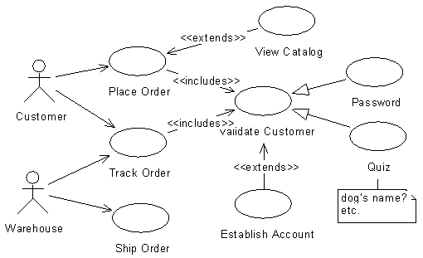
Hình 6-3. Use case của quy trình Quản lý Thông tin Khách hàng
(Ví dụ minh hoạ)

Tên Use case | Quản lý Thông Tin Khách Hàng
Actor | Nhân viên quản lý
Mô tả | Nhân viên quản lý xem thông tin các khách hàng trong nhà sách và thực hiện các chức năng: Thêm, Xóa, Sửa và Tra cứu khách hàng.
Pre-conditions
Post-conditions | Success:  Fail:
Luồng sự kiện chính | Actor chọn chức năng Quản lý Thông Tin Khách Hàng.  Hệ thống hiển thị màn hình Quản lý Thông Tin Khách Hàng.  Extend Use Case ThemKháchHàng  Extend Use Case SuaKhachHang  Extend Use Case XoaKhachHang  Extend Use Case TraCuuKhachHang.
Luồng sự kiện phụ | Actor nhấn nút Thoát  Hệ thống hủy màn hình Quản lý Thông Tin Khách Hàng.
<Extend Use Case> | ThemKhachHang  Actor nhập thông tin khách hàng  Kiểm tra thông tin không rỗng.  Actor nhấn nút thêm.  Cập nhật CSDL.  Hiển thị thông tin cập nhật.  Actor nhấn nút thoát.  Hủy màn hình cập nhật Quản lý thông tin khách hàng.  Rẽ nhánh 1:  2.1. Kiểm tra thông tin bị rỗng.  3.1. Lập lại bước 1 luồng sự kiện chính.  Rẽ nhánh 2:  4.1. Thông tin bị trùng.  5.1. Lập lại bước 1 luồng sự kiện chính.  Rẽ nhánh 3:  4.2. Kiểm tra thông tin khách hàng hợp lệ.  4.3. Cập nhật CSDL.
<Extend Use Case> | . . .
<Extend Use Case> | . . .
Bảng 6-1. Mô tả use case.

Sơ đồ dữ liệu của chức năng 1

Sơ đồ tuần tự của chức năng 1

Sơ đồ trạng thái của chức năng 1
https://viblo.asia/p/phan-tich-thiet-ke-he-thong-thong-tin-su-dung-bieu-do-uml-phan-2-0bDM6wpAG2X4

Thiết kế cho chức năng 2

Sơ đồ chức năng 2

Sơ đồ use-case của chức năng 2
(Hình vẽ và bảng mô tả kịch bản)

Sơ đồ dữ liệu của chức năng 2

Sơ đồ tuần tự của chức năng 2

Sơ đồ trạng thái của chức năng 2

(Tiếp tục trình bày các chức năng còn lại ở các chương tiếp theo )

Thành phần giao diện

8.1 Các giao diện input

Màn hình nhập liệu F1

Màn hình nhập liệu F2

Các giao diện output

Màn hình output R1

Màn hình output R2

Tạo Menu

Tiện ích (User guide)

Tài liệu tham khảo
- Tác giả 1, tác giả 2 (năm xuất bản). Tên sách/tài liệu, Nơi xuất bản.

K: key; U: unique; M: mandatory (not null)

